# Instucciones para instalación rápida

1. Crear carpeta para distribución: **Alesia_dist**
2. Localizar carpeta **jre** que se encuentra en carpeta jdk desde donde se está ejecutando las compilaciones y ejecuciones en ambiente de desarrollo. En mi caso:

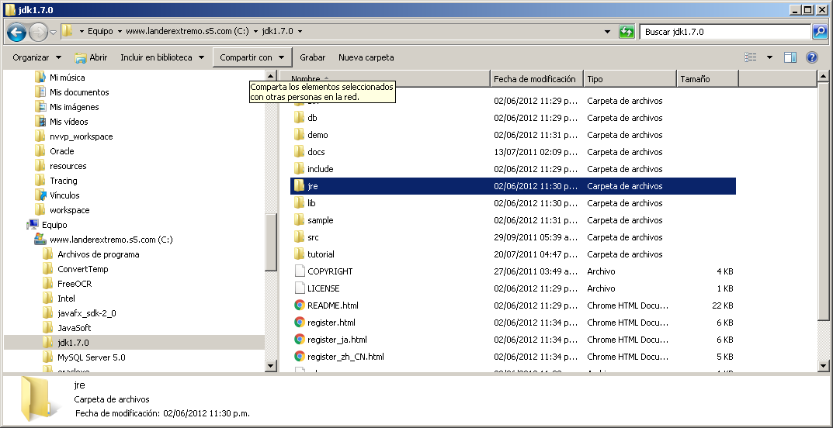

1. Copiar la carpeta **jre** en **Alesia_dist**
2. Copiar contenido del ambiente de desarrollo a carpeta de distribución. Nótese que dentro de la carpeta de distribución, la carpeta **jre** esta presente como si fuera parte del proyecto original. El resultado deberías ser algo similar a

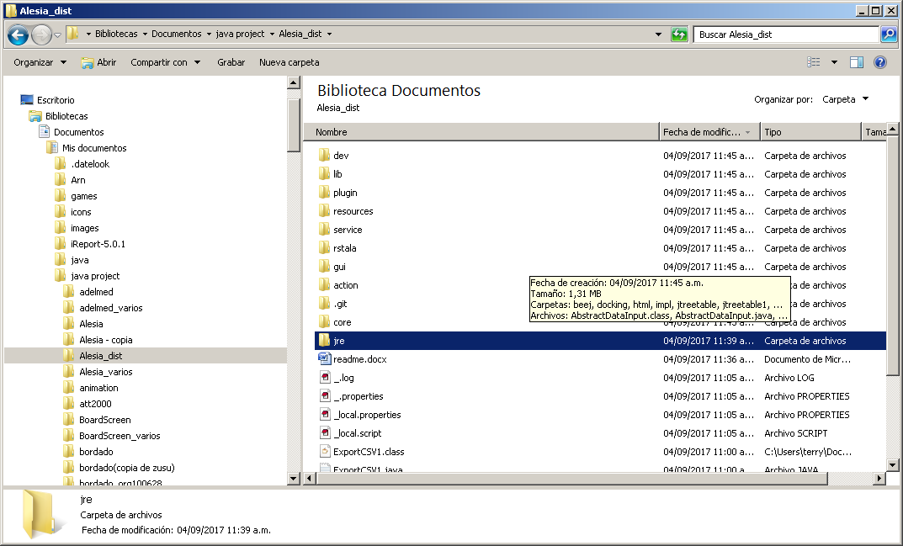

1. Suprimir archivo considerados código fuente. En el explorador de Windows, colocar **"*.java" O "*.docx" O "*.classpath" O "*.project"** en el campo buscar luego suprimir el resultado de la búsqueda

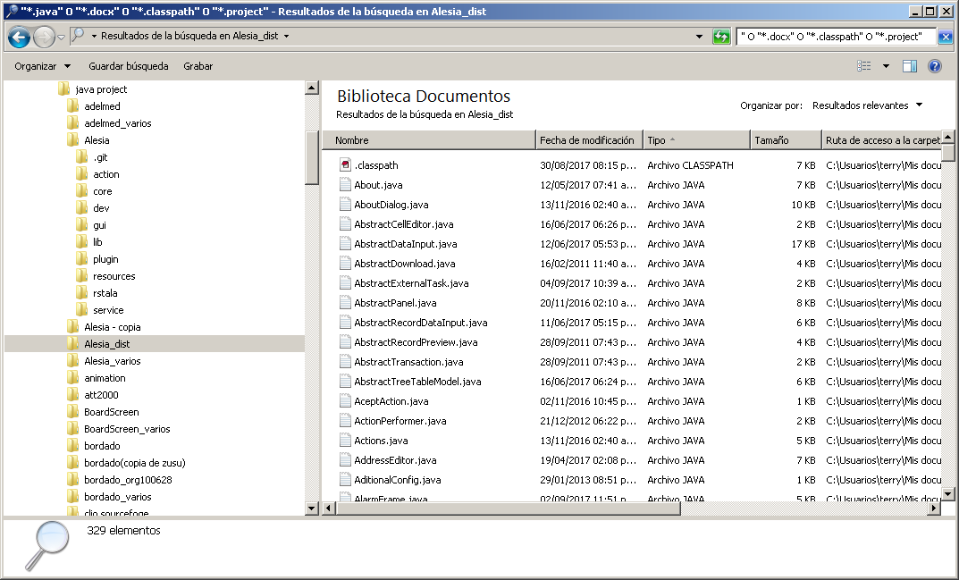

Para probar, puedes copiar la carpeta de distribución en otro pc y ejecutar Alesia.exe. Según el tipo de error, se presentara un dialogo de excepción o debe existir anotación es en el archivo _.log